A2别家的
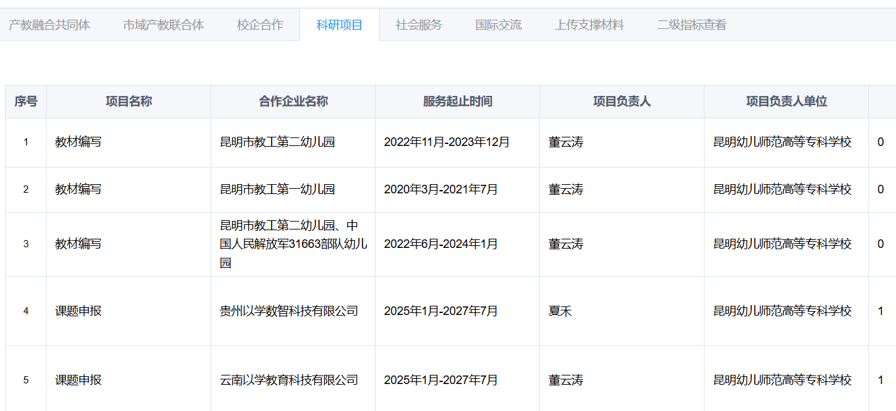
科研项目 A2 和幼儿园共同的也算
A2社会服务 保育员，育婴员 1+x 三下乡，英语等级 ，计算机，爱心助教，教师资格证，转段教研，幼儿园新生家长座谈会

